В Аксайской средней школе с 13 марта по 18 марта 2017 года была проведена методическая неделя. Тема методической недели «Обычаи и традиции казахского народа». По проведению недели был составлен план работы на неделю, следующим образом:

№ | Іс- шара  Мероприятие | Мерзімі  Сроки | Жауаптылар  Ответственные
1 | Апталықтың ашылу салтанаты  Открытие декады | 13.03.17 | Рук.МО  Классные руководители
2 | «Қазақ халқының салт –дәстүрі» қабырға газетінің рәсімделуі  Оформление стенда «Обычаи и традиции казахского народа»  Открытые уроки  4А сынып Дүниетану  Тақырыбы: Егін шаруашылығы мен мал шаруашылығы | 14.03.17  2-сабақ | Классные руководители  Накенова Г.С
3 | Ұлттық ойындар  Открытые уроки  2Б класс Литература  «Солнце и ветер»  4Б класс Математика  «Геометрические фигуры и их свойства»  3Б класс Математика Закрепление изученного материала | 15.03.17.  1урок  2-урок  3 урок | 1Б класс Шаникова Т.В  Данильченко М.Ф  Бахусович О.А  Жамшитова А.Ж
4 | Ашық сабақ  1А сынып Жаратылыстану. Тақырыбы: Уақытты білу не үшін қажет?  2-3А сынып Әдебиеттік оқу  Наурыз көже  «А знаешь ли ты?» интересные факты  Кроссворды, сканворды, ребусы | 16.03.17  2-сабақ  1 смена  2-сабақ  2-смена | Сатубалдинова А.К  Даулеткалиева Л.Т  Классные руководители
5 | Национальные игры | 17.03.17. | Классные руководители
6 | Праздник «Әз-Наурыз»  Подведение итогов | 18.03.17 | Классные руководители  Руководитель МО

Был оформлен стенд по теме:Салт – дәстүр.
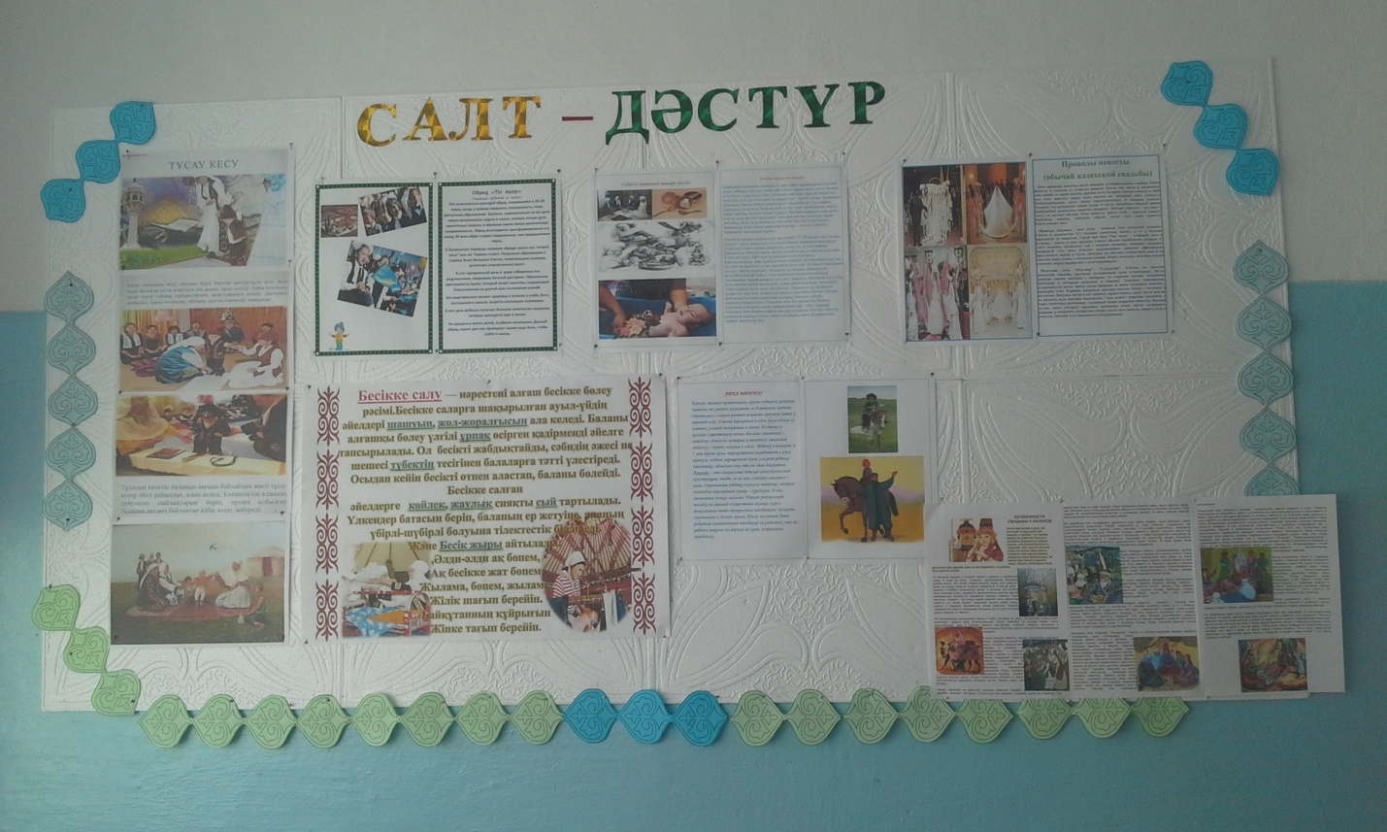

Были также кроссворды и сканворды:
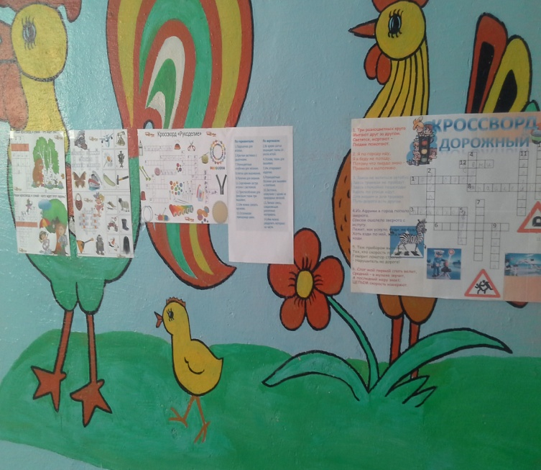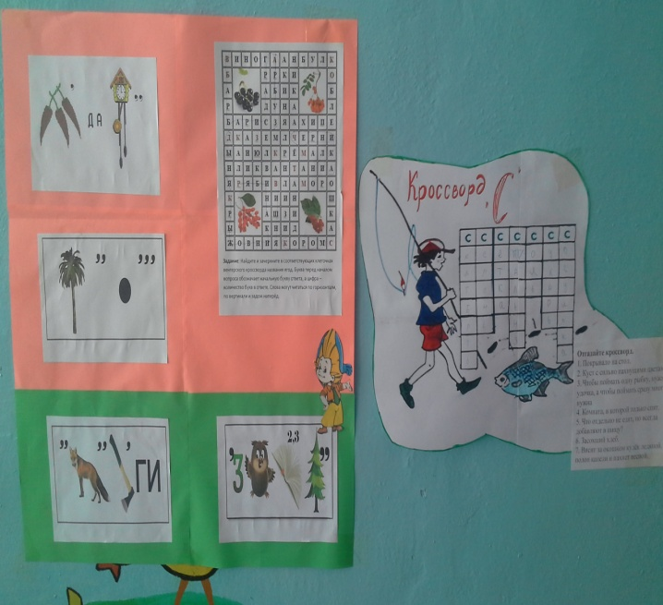

Дети решали все кроссворды и сканворды
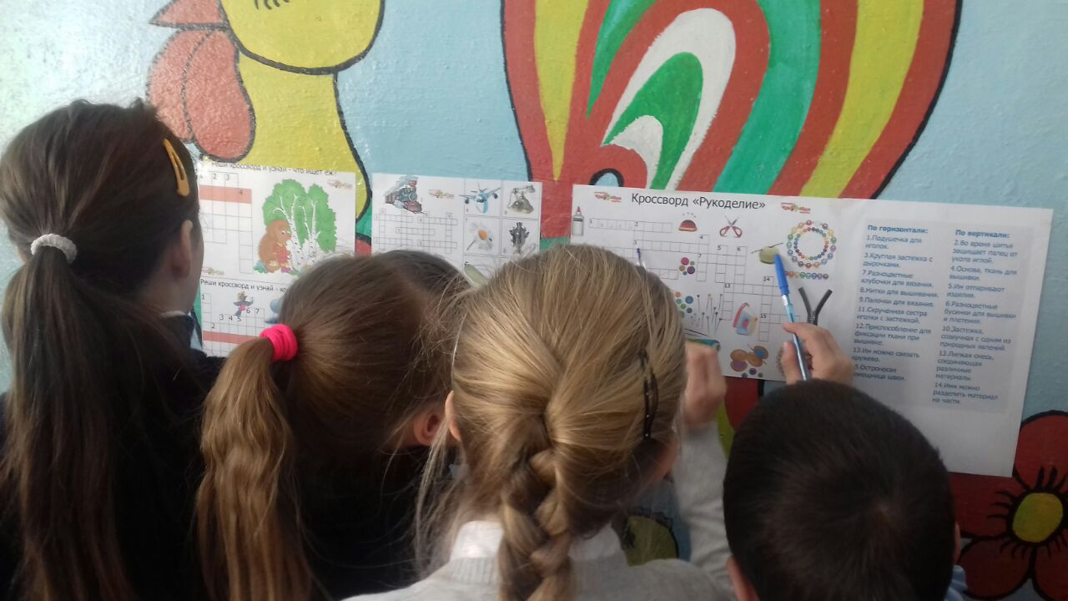

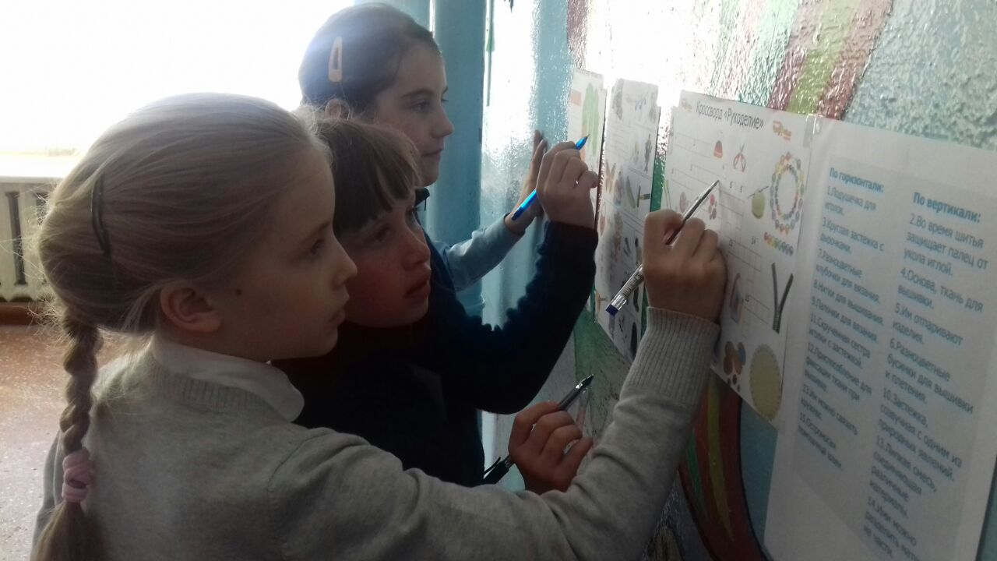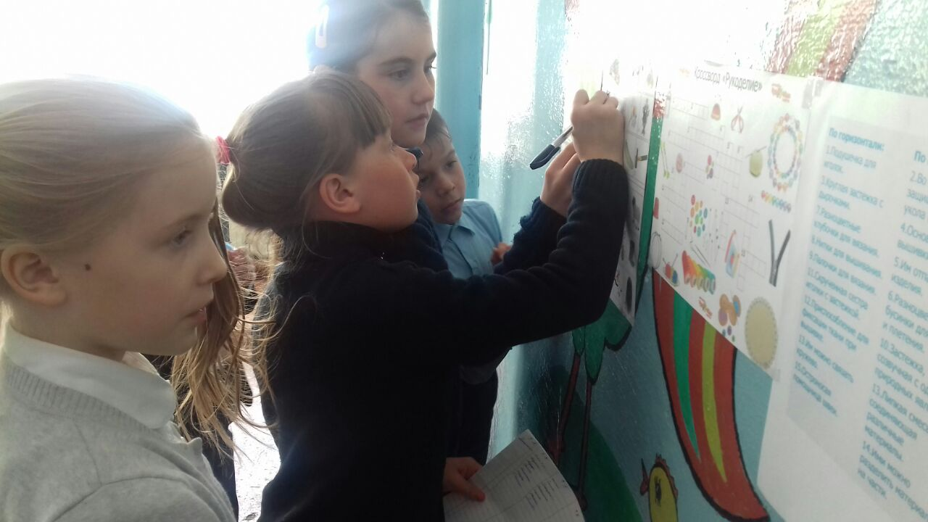

Были проведены подвижные игры на переменах
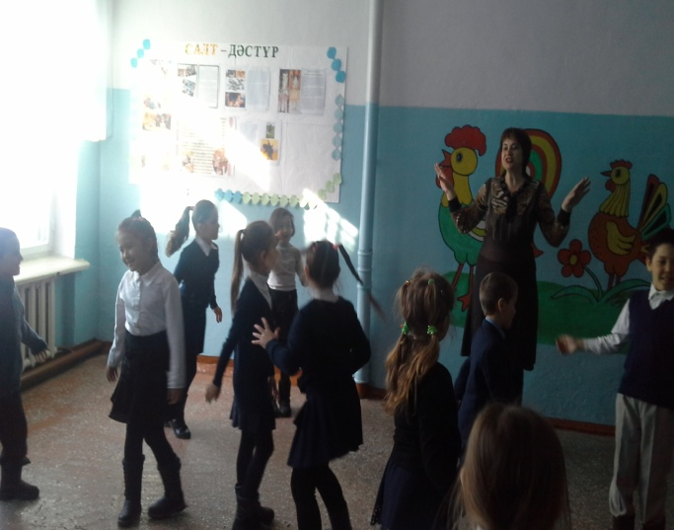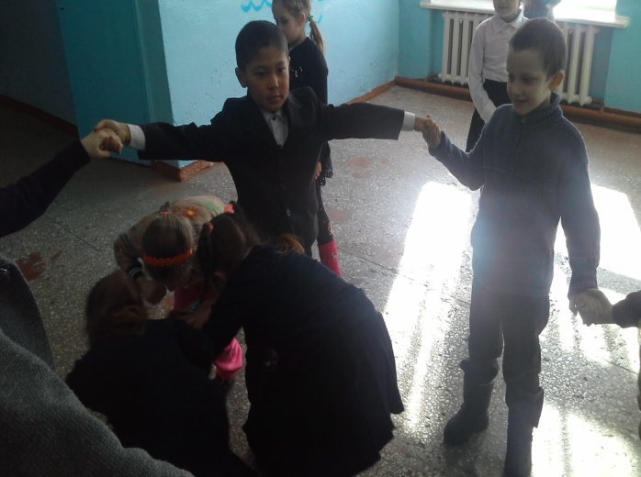

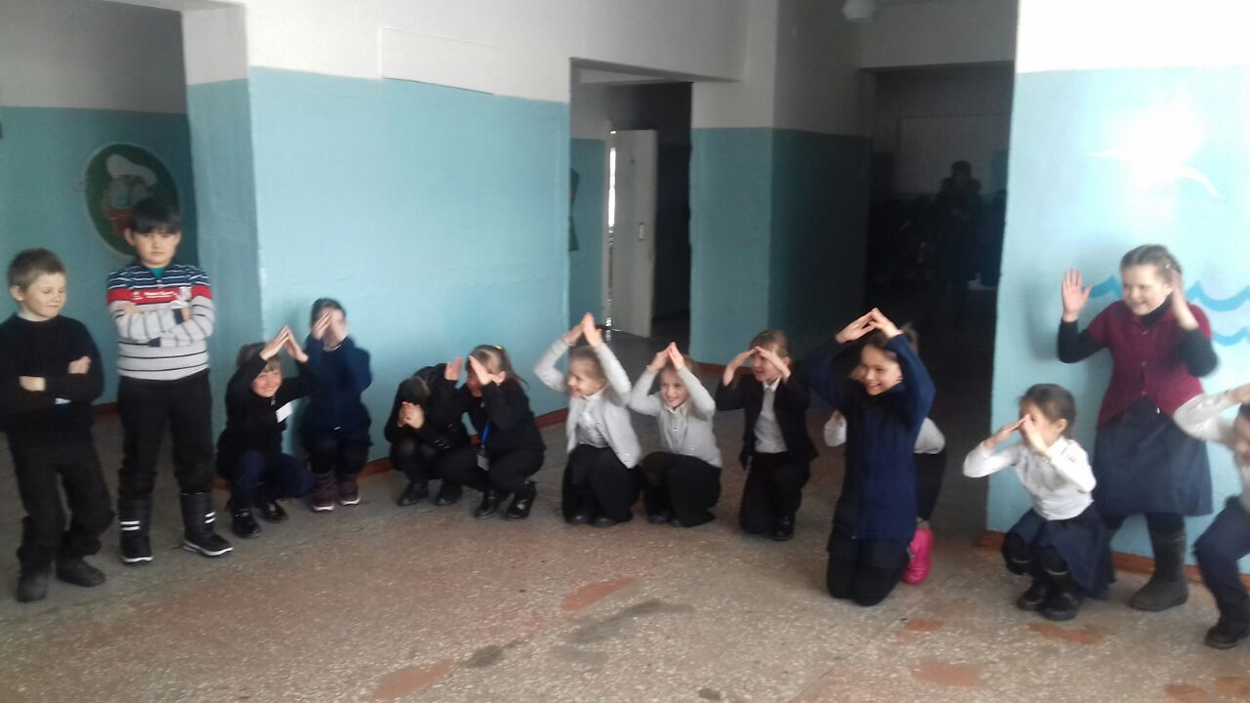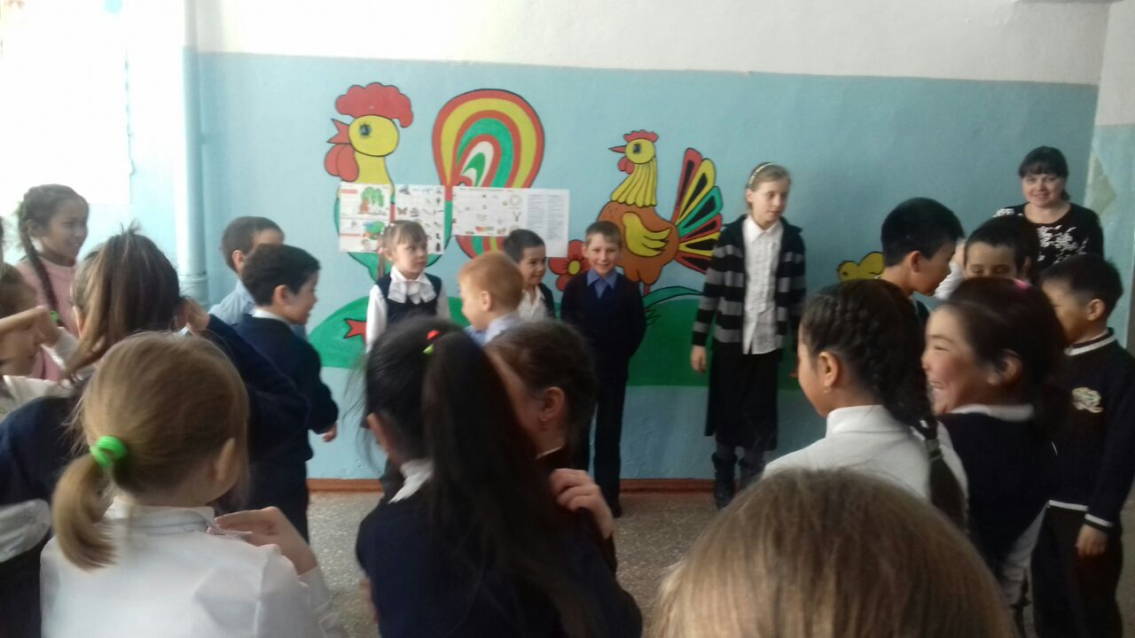

А также, по плану были проведены открытые уроки в следующих классах:
4 А класс Накенова Г.С проводила урок по дүниетану , на тему «Мал шаруашылығы мен егін шаруашылығы», урок построен методически правильно, связь между учителем и учеником прслеживалась, на уроке проделали очень много работ. Были даны следующие рекомендации: побольше применять на уроке ТСО, разнообразить задания, соблюдать время и т.д., в 3Б классе Жамшитова А.Ж провела урок по математике на тему: «Закрепление пройденного материала», урок прошел хорошо, построен методически правильно, дети очень активно работали, рекомендации были даны; Следующий урок был проведен в 1А классе, учитель Сатубалдинова А.К. Урок естествознания на тему: Уақытты анықтау не үшін қажет? На уроке были различные способы работ, в основном ученики решали проблему урока и исследовательские работы были, например: за 1 мин сколько можно слов написать или сделать сколько шагов, урок прошел на высоком уровне, были даны рекомендации. Во 2Б классе был урок литературы на тему К.Д Ушинского «Солнце и ветер», учитель Данильченко М.Ф. урок построен правильно, на уроке очень много сделаны задания, дети работали в группе, в парах и индивидуально. Дети очень активные, связь между учителем и учащимися есть. Урок учителя Бахусович О.А в 4 Б классе, по предмету математика на тему: Геометрические фигуры. Был психологический настрой к уроку, математический диктант, разные задания, связь между учителем и учеником, была парная и групповая работа. Были даны следующие рекомендации: устных задании очень много, сократить, спланировать по времени и учитывать способность ученика, и т.д. И урок был проведен в 2-3 А классе комплекте, учитель Даулеткалиева Л.Т. по литературе на тему «Наурыз», тема на уроке была раскрыта, были даны очень много информации ученики работали в группе, урок спланирован методически верно. Ученики умеют слушать учителя. Были даны следующие рекомендации: соблюдать разбалловку времени, так как урок был закончен на 10 мин позже, а начался на 5 мин позже. Так как, два класса группы рассаживать по классам и задания разнообразить по классам.

Во всех открытых уроках прослеживалась тема методичекой недели было трехязычие казахский, английский и русский.
И 18 марта было проведено общешкольное мероприятие посвященное празднику Наурыз. Где все классы принимали активное участие. Были соблюдены все традиции и обычаи казахского народа. Песни и танцы, бата, шашу, игры национальные, флешмоб и т.д.
Методическая неделя в начальных классах прошла в соответствии с планом МО плодотворно.

Руководитель МО начальных классов:
учитель 1категории Сатубалдинова А.К

